

*Rapport Projet Web*

**ISMAILI YASSINE**

**CHEN ENZE**

**CHEN JUNYAN**

***L3G MIAGE***

Enseignante : Madame Annie Pourrière

Table de matières

Remerciement 4

**I**ntrotuction 5

***I-*** **Méthodologie du travail** 6

***II-*** **Techniques et outils utilisés :** 7

• HTML/CSS 7

• PHP/MySQL 7

• JavaScript 7

• XAMPP 8

***III-*** **Base de données** 8

***IV-*** **Méthode conceptuelle de données : MCD** 9

***V-*** **Modèle logique de données :** 10

***VI-*** **Description Des Travaux Réalisee** 11

1. Administration : 12

a**.** Authentification : 13

b. Accueil : 14

*1.1* *La gestion des chambres :* 15

a. l’Ajout d’une chambre : 15

*b. Modification et suppression d’une chambre:* 16

• *Modification d’une chambre:* 16

• Suppression  d’une chambre : 18

*1.2 La gestion du site :* 18

• l’ajout d’une actualité: 18

*1.3*  Modification et suppression d’une actualité : 19

• *Modification d’une actualité :* 19

• Suppression  d’une actualité: 20

1.4 Autres fonctionnalités: 20

a. visite site : 20

b. Modifier le profil : 20

*2.1* *Liste des chambres :* 22

*a. Les dernièrs articles ajoutés* : 22

b. La liste de toutes les chambres : 23

b. La liste de toutes les actualités : 23

2.3 Espace client : 25

***a.* Authentification et inscription :** 25

• Création du compte : 26

• Réservation d’une chambre: 28

**CONCLUSION** 29

# Remerciement

Nous tenons particulièrement à remercier dans un premier temps, notre tuteur de projet Madame Annie Pourrière enseignante du TD projet web de l’université d’Aix-Marseille pour sa disponibilité et ses précieux conseils tant sur la partie conception que sur la partie rédaction du rapport qui nous ont permis de mener à bien ce projet.

Nous remercions également Mr Jean Caussanel, enseignant, de par sa disponibilité à répondre à toutes les questions liées à la réalisation de certaines fonctionnalités.

Nos remerciements sont adressés aussi à toute l’équipe pédagogique de la licence Miage, notamment pour l’ensemble des connaissances acquises qui nous ont permis de réaliser ce projet.

# **I**ntroduction

Dans le cadre de notre projet de la licence Miage, nous avons choisi la réalisation d’un site internet d’un Hôtel créée dans un esprit d’aider les voyageurs de trouver leurs locations rapidement

Nous avons une idée en tête quand notre responsable pédagogique nous a parlé de projet à réaliser par groupe. L’idée était la création d’un site Web et ainsi choisir la proposition de Madame Annie Pourrière qui nous a proposé les étapes pour travailler ce site.

Le but est également d’apprendre à gérer un projet professionnel jusqu’à sa réalisation complète. Vous verrez également dans ce projet une application directe des compétences acquises au cours de notre licence notamment en ce qui concerne les langages PHP, HTML et CSS.

Le projet s’est déroulé en trois étapes :

* L’identification du besoin du projet
* La conception et la réalisation du projet : nous évoquerons dans cette partie le choix des outils et des langages utilisés pour la réalisation du site, la base de données créée pour stocker les différentes informations, du développement proprement dit le codage, le design du site. Nous parlerons aussi des résultats obtenus.
* Le planning : celui-ci nous a permis de mesurer l’avancement de nos travaux et l’atteinte de nos objectifs.

Dans les lignes qui suivent nous allons détailler le développement de chacune de ces parties en étant le plus précis possible pour que le lecteur de ce rapport soit éclairé sur les différentes étapes de ce travail qui demande beaucoup de temps et qui tout de même est vraiment passionnant.

1. **Méthodologie du travail**

Afin de réaliser le projet dans les délais, il est nécessaire de fixer une méthode à suivre.

La Méthodologie de travail que j’ai suivi consiste à :

1. Collecter les informations, les analyser et les classer.

1. Répartir les tâches et faire un plan de projet, avec le temps estimé pour chaque étape/sous tâches. Et la durée dans laquelle travaille a été réalisé effectivement.
2. Définition des besoins.
3. La phase de conception : Réaliser le Model conceptuel de données « Approche merise «
4. Réalisation les tâches « Codage »
5. Réalisation des tests unitaires (test par tâches) + testes de toutes l’application
6. Correction des bugs
7. **Techniques et outils utilisés :**

Dans cette partie, nous allons détailler les étapes du développement du site, les

langages et le choix des outils dans un premier temps, puis un descriptif de la base de données, les étapes de la programmation avec son design, un aperçu du résultat obtenu et enfin les principales difficultés rencontrées.

1. **Langages et choix des outils utilisés**

* **HTML/CSS**

Le HTML (« HyperText Mark-Up Language ») est un langage dit de « balisage » ou de

« Structuration » permettant la conception de pages web avec des balises de formatage. Les balises permettent d'indiquer la façon dont doivent être présentés le document et les liens qu'il établit avec d'autres documents.

Le CSS (« Cascading Style Sheets » : feuilles de style en cascade) est un langage informatique complétant le HTML. Alors que le HTML structure la page Web, le CSS va la mettre en forme en y apportant du style.

* **PHP/MySQL**

Le PHP est un langage de script exécuté du côté serveur (comme les scripts CGI,

ASP, ...) et non du côté client (un script écrit en JavaScript ou une applet Java s'exécute sur son ordinateur...). La syntaxe du langage provient de celles du langage C, du Perl et de Java. Ses principaux atouts en font un des langages web le plus utilisé :

* Une grande communauté de développeurs partageant des centaines de milliers d'exemples de script PHP ;
* La gratuité et la disponibilité du code source ;
* La simplicité d'écriture de scripts ;
* La possibilité d'inclure le script PHP au sein d'une page HTML
* L'intégration au sein de nombreux serveurs web (Apache, Microsoft IIS, etc.).

C’est également un langage simple à utiliser avec des bases de données (de nombreux SGBD sont supportés, mais le plus utilisé avec ce langage est MySQL, un SGBD gratuit disponible sur de nombreuses plateformes : Unix, Linux, Windows, MacOs X, …) ;

* **JavaScript**

JavaScript est un [langage de programmation](https://fr.wikipedia.org/wiki/Langage_de_programmation) de [scripts](https://fr.wikipedia.org/wiki/Langage_de_script) principalement employé dans les [pages web](https://fr.wikipedia.org/wiki/Pages_web) interactives mais aussi pour les serveurs[2](https://fr.wikipedia.org/wiki/JavaScript#cite_note-2) avec l'utilisation (par exemple) de [Node.js](https://fr.wikipedia.org/wiki/Node.js)[3](https://fr.wikipedia.org/wiki/JavaScript#cite_note-3). C'est un langage [orienté objet](https://fr.wikipedia.org/wiki/Programmation_orient%C3%A9e_objet) à [prototype](https://fr.wikipedia.org/wiki/Programmation_orient%C3%A9e_prototype), c'est-à-dire que les bases du langage et ses principales interfaces sont fournies par des [objets](https://fr.wikipedia.org/wiki/Objet_(informatique)) qui ne sont pas des [instances](https://fr.wikipedia.org/wiki/Instance_(programmation)) de [classes](https://fr.wikipedia.org/wiki/Classe_(informatique)), mais qui sont chacun équipés de [constructeurs](https://fr.wikipedia.org/wiki/Constructeur_(programmation_informatique)) permettant de créer leurs propriétés, et notamment une propriété de prototypage qui permet d'en créer des objets [héritiers](https://fr.wikipedia.org/wiki/H%C3%A9ritage_(informatique)) personnalisés.

* **XAMPP**

***XAMPP*** est un ensemble de [logiciels](https://fr.wikipedia.org/wiki/Logiciel) permettant de mettre en place facilement un [serveur Web](https://fr.wikipedia.org/wiki/Serveur_Web) local, un [serveur FTP](https://fr.wikipedia.org/wiki/Serveur_FTP) et un [serveur de messagerie électronique](https://fr.wikipedia.org/wiki/Serveur_de_messagerie_%C3%A9lectronique). Il s'agit d'une distribution de [logiciels libres](https://fr.wikipedia.org/wiki/Logiciel_libre) offrant une bonne souplesse d'utilisation, réputée pour son installation simple et rapide. Ainsi, il est à la portée d'un grand nombre de personnes puisqu'il ne requiert pas de connaissances particulières et fonctionne, de plus, sur les [systèmes d'exploitation](https://fr.wikipedia.org/wiki/Syst%C3%A8me_d%27exploitation) les plus répandus.

Il est distribué avec différentes bibliothèques logicielles qui élargissent la palette des services de façon notable : [OpenSSL](https://fr.wikipedia.org/wiki/OpenSSL), [Expat](https://fr.wikipedia.org/w/index.php?title=Expat&action=edit&redlink=1) ([parseur](https://fr.wikipedia.org/wiki/Parseur) [XML](https://fr.wikipedia.org/wiki/Extensible_Markup_Language)), [PNG](https://fr.wikipedia.org/wiki/Portable_Network_Graphics), [SQLite](https://fr.wikipedia.org/wiki/SQLite), [zlib](https://fr.wikipedia.org/wiki/Zlib)… ainsi que différents modules [Perl](https://fr.wikipedia.org/wiki/Perl_(langage)) et [Tomcat](https://fr.wikipedia.org/wiki/Apache_Tomcat). Nombre de ces extensions étant inutiles aux débutants, une version allégée — version *lite* — est en conséquence aussi proposée

1. **Base de données**

Comme pour tout site web, la réalisation de celui-ci a requis la création d’une base de données.

Dans notre cas il nous a tout d’abord fallu créer des identifiants pour la gestion administrateur du site. Nous avons tous simplement créer une table « Admin » avec différents champs contenant les informations de l’admin pour qu’il puisse s’identifier.

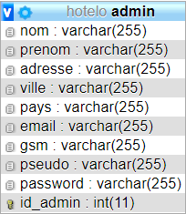

Une table actualité pour ajouter des articles sur les villes.

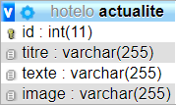

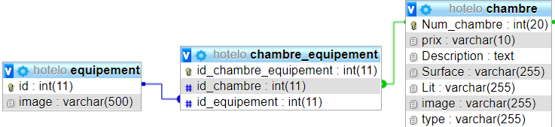2 tables équipement et chambre associées avec la table chambre équipement pour que chaque chambre aura ses propres équipements.

Enfin, 2 tables chambre et client associées avec la table commande pour reconnaitre

le numéro de la chambre réservé par le numéro de l’identifiant.

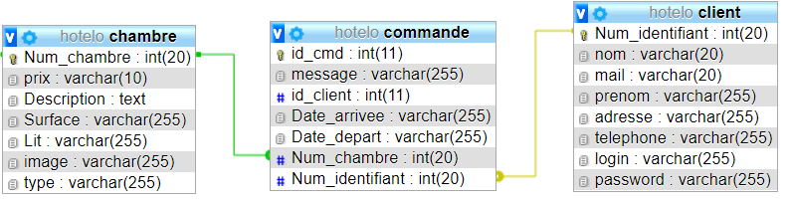

1. **Méthode conceptuelle de données : MCD**

Le modèle conceptuel des données (MCD) a pour but d'écrire de façon formelle les données qui seront utilisées par le système d'information. Il s'agit donc d'une représentation des données, facilement compréhensible, permettant de décrire le système d'information à l'aide d'entités.

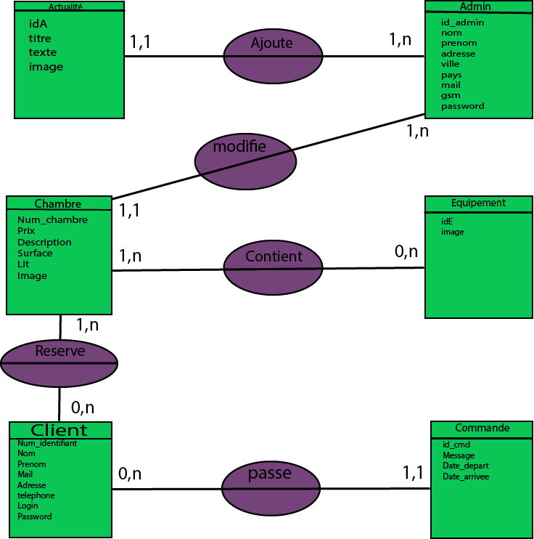

1. **Modèle logique de données :**

Après avoir conçu le Modèle Conceptuel de Donnée (MCD), il est maintenant temps de le transposer en Modèle Logique de Données (MLD).

Le MLD est indépendant du matériel et du logiciel, il ne fait que prendre en compte l'organisation des données.

L’application des règles de passage de l’MCD à l’MLD fait apparaitre les relations suivantes :

* Actualité (id,…., #id_admin)
* Admin (id_admin,…)
* Chambre (Num_chambre,….., #id_admin)
* Client (Num_identifiant……)
* Commande(id_cmd,…..,#Num_identifiant)
* Equipement (idE,…)
* Contient (#Num_chambre,#idE, id_contient)
* Reserve(#Num_identifiant,#Num_chambre,id_Reserve)

1. **Description Des Travaux Réalisee**

*Ce chapitre présente les différentes étapes suivies pour réaliser le développement de l’application de Gestion d’un Hôtel « HOTELO».*

*Il est structuré en deux parties : Administration et FrontOffice selon les fonctionnalités imposées par la mise en place de l’application.*

L’application est composée en 2 parties : une partie d’administration gérer par l’administrateur de l’application et une partie pour les utilisateurs.

## 1. Administration :

* Notre application est constituée de plusieurs modules (gestion des chambres, gestion des actualités, gestion des réservations, …).
* Pour réaliser ce travail, nous avons découpés les différents services pour permette a l’administrateur d’avoir les fonctionnalités de mise à jour des données (saisie, modifier et suppression des données), et la consultation des informations concernant tout les services de l’hôtel.

L’architecture de l’interface d’administration :

Ajout des chambres

Administration

Accueil

Gestion des messages

Autres

Modifier profil

Visite site

Actualités

Chambres

Ajout d’Actualités

Modification des actualités

Modification des chambres

Suppression des actualités

Suppression des chambres

*Figure 1 : structure de l’interface d’administration*

### **a.** Authentification :

* La sécurité est assurée par un nom d'utilisateur et un mot de passe. Ceci permet d’identifier l’administrateur avant d’accéder à l’interface administrateur

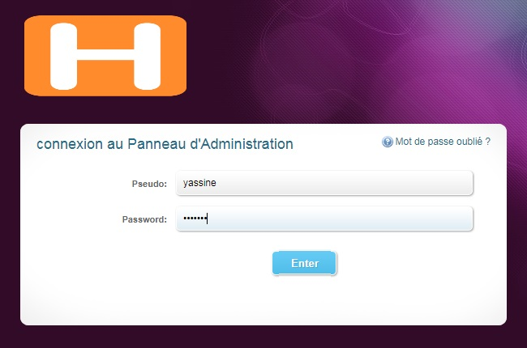

*Figure 2 : la page d’authentification*

* un message d’erreur s’affichera en bas de la page d’authentification si le login et/ou le mot de passe sont incorrectes.

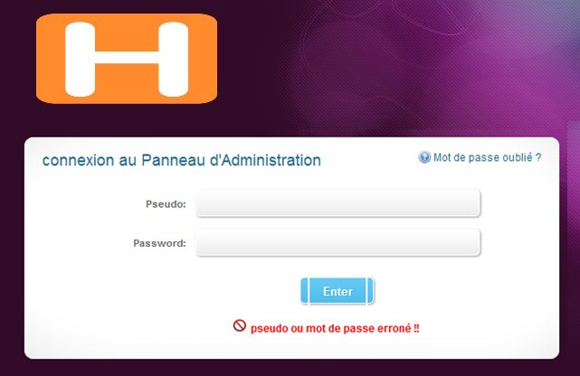

*Figure 3 : Erreur d’authentification*

* Pour assuré une transmission sécurisé du mot de passe entre l’administrateur et le serveur nous avons utilisé la fonction de hachage « md5 ».
* L'algorithme MD5, pour Message Digest 5, est une [fonction de hachage](http://fr.wikipedia.org/wiki/Fonction_de_hachage) cryptographique qui permet d'obtenir l'empreinte numérique d'un fichier (on parle souvent de message).

### b. Accueil :

La page d’accueil de l’administration est composée d’un lien pour visiter le site, un menu principal, un bouton pour modifier le profil, un bouton pour la déconnection, et la liste des six dernières chambres ajouter par l’administrateur

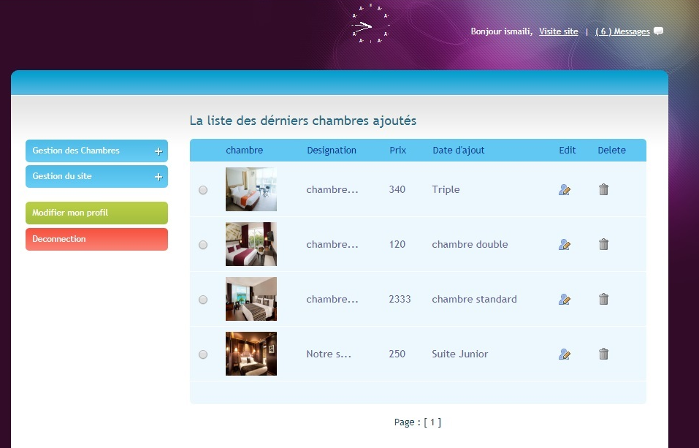

*Figure 6 : page d’accueil de l’administration*

* 1. ***La gestion des chambres :***

a. l’Ajout d’une chambre :

* Cette rubrique permet à l’administrateur d’ajouter une chambre a l’hôtel, une chambre est caractérisé par : une référence, un prix, une description, la surface de la chambre, le type du lit, et une photo.

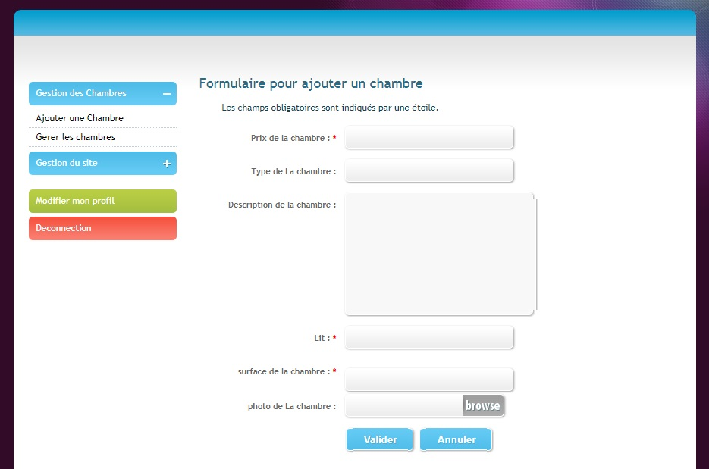

*Figure 7 : Formulaire d’ajout d’une chambre*

* Si l’administrateur veut annuler l’opération de l’ajout il clique sur le bouton annuler et il va être redirigé vers la page d’accueil.

***b. Modification et suppression d’une chambre:***

* *Modification d’une chambre:*
* pour modifier une chambre l’administrateur doit le cocher en cliquant sur ca photo

Et puis clique sur l’icône édit (modifier)

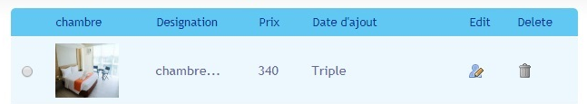

**Icône de**

**Modification**

*Figure 8 : modification d’une chambre*

* **Remarque** : Si la chambre voulue n’est pas coché on reste dans la même page contenant la liste des produits
* Lorsqu’on coche la chambre désiré et on clique sur l’icône édit le formulaire suivant s’affiche.

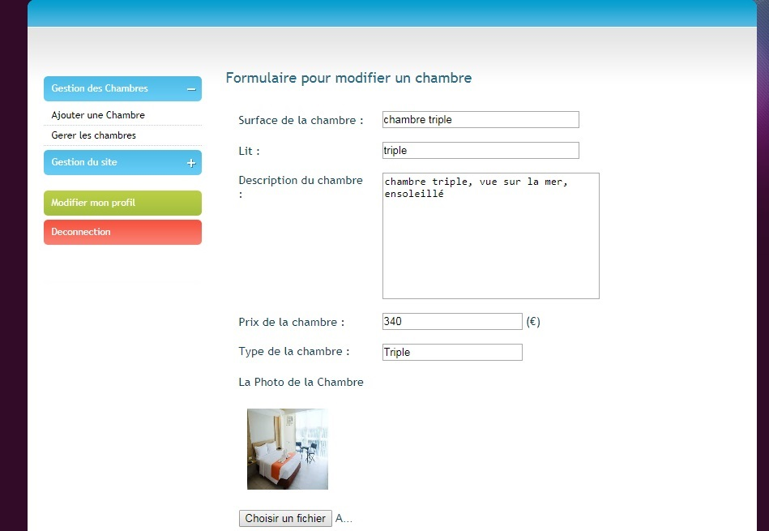

*Figure 9 : Formulaire de modification d’une chambre*

* Ce formulaire permet à l’administrateur de modifier les caractéristiques d’une chambre (nom, description, prix, surface, …)
* Suppression  d’une chambre :
* Lorsque l’administrateur désire supprimer une chambre il la coche en cliquant sur ca photo ensuite il clique sur l’icône de suppression (delete), une demande de confirmation de suppression s’affiche si l’administrateur clique sur oui la chambre sera supprimer et s’il clique sur non l’opération sera annulé

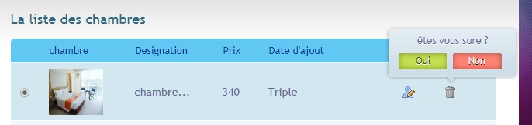

*Figure 10 : suppression d’une chambre*

**Icône de**

**Suppression**

## *1.2 La gestion du site :*

*cette partie comporte la gestion des actualités , ces acutalités seront affichés dans le site de l’hotel.*

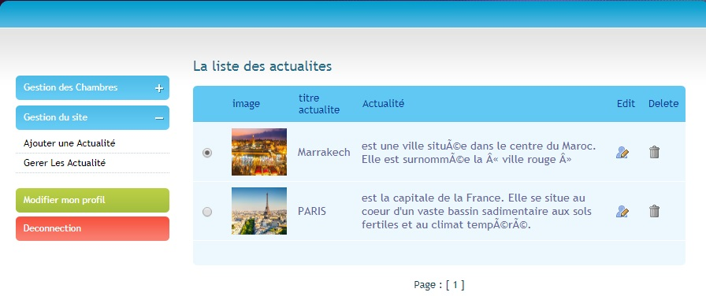

*Figure 11 : Liste des actualités*

* l’ajout d’une actualité:
* cette rubrique permet a l’administrateur d’ajouter une actualité, une actualité est caractérisé par : une référence, un titre, une description et une photo.
* Lorsque l’administrateur veut ajouter une actualité alors il doit remplir ce formulaire :

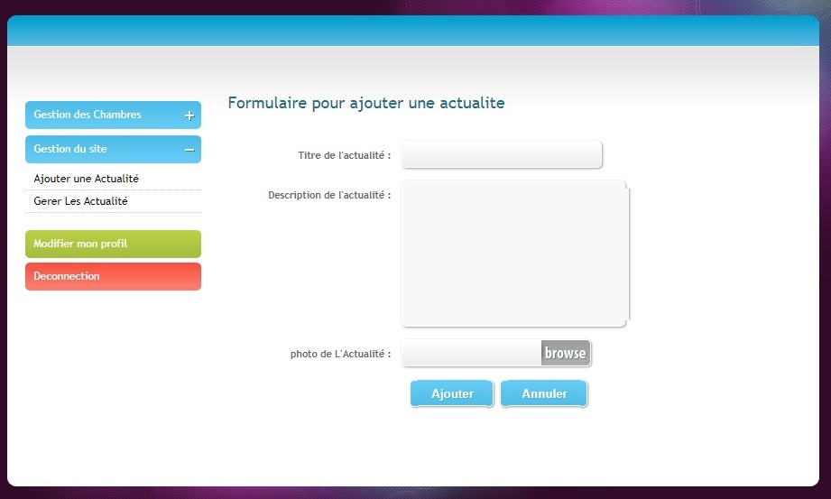

*Figure 11 : formulaire d’ajout d’une actualité*

* **1.3 modification et suppression d’une actualité :**
* *Modification d’une actualité :*

Pour modifier une actualité l’administrateur doit la cocher et puis clique sur l’icone édit (modifier)

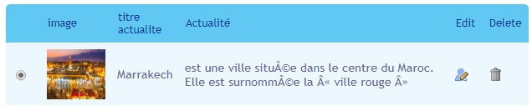

Icône de modification

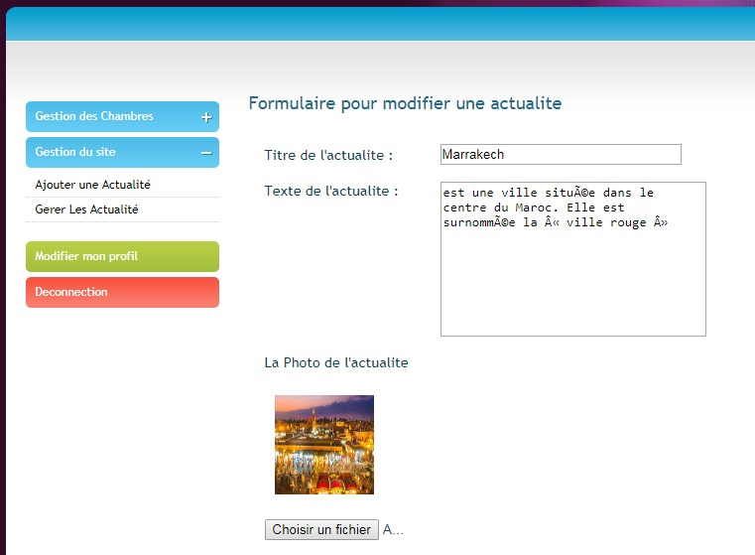

*Figure 12 : modification d’une catégorie*

* Ce formulaire permet à l’administrateur de modifier les caractéristiques d’une actualité (titre de l’actualité, texte de l’actualité).
* Suppression  d’une actualité:
  + Lorsque l’administrateur veut supprimer une actualité il la coche ensuite il clique sur l’icone de suppression (delete), une demande de confirmation de suppression s’affiche si l’administrateur clique sur oui le chambre sera supprimer et s’il clique sur non l’opération sera annulé

1.4 Autres fonctionnalités:

### a. visite site :

* ce lien permet a l’administrateur de visitez le site et visualisez les changements qu’il a effectué sans être déconnecter.



Lien pour visitez le site

*Figure 13: visiter le site*

b. Modifier le profil :

* L’administrateur peut modifier son profil en cliquant sur le bouton «  modifier mon profil »



* Le profil de l’administrateur est divisé en deux parties :
* Configuration générale
* Changer votre mot de passe

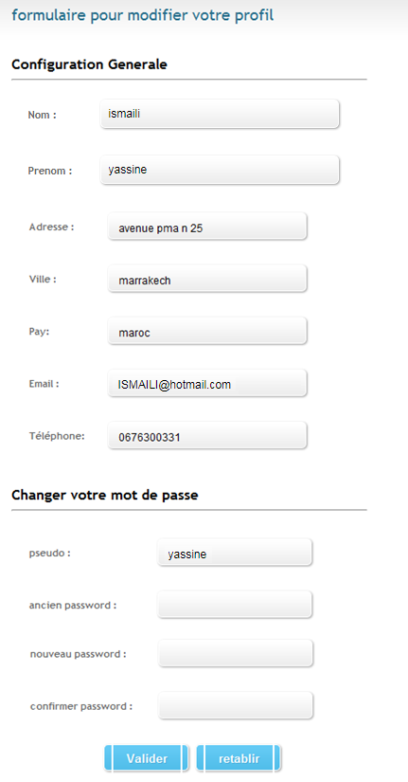

*Figure 14: formulaire de modification du profil de l’administrateur*

* Remarque : Les messages d’erreurs s’affiche lorsque l’administrateur laisse un champ vide ou bien entre un mot de passe erroné ou bien commis une erreur lors de la confirmation du mot de passe.

***2. FRONT OFFICE :***

* *La page d’accueil du site est divisée en quatre parties :*
* L’Entête *: contient le logo de l’hôtel, un lien pour la connexion, le menu du site, et une photo représentatif.*
* le Corp : *contient les principales chambres de l’hôtel.*

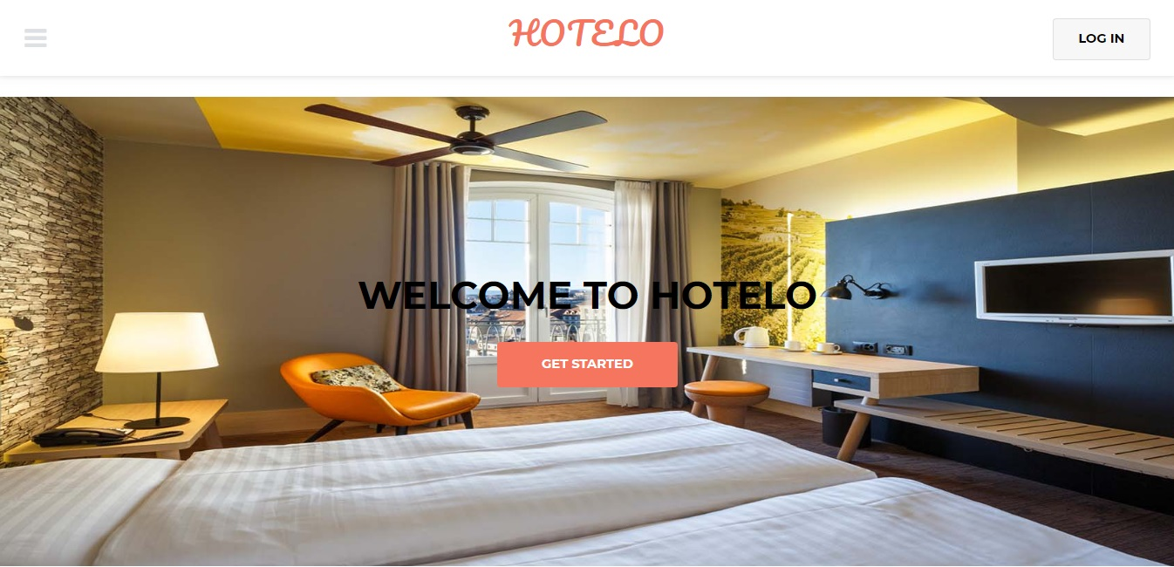

*Figure 14 : page d’accueil du front office*

* 1. ***Liste des chambres :***

### *a. Les dernières chambres ajoutées* :

* La page d’accueil contient les trois dernièrs articles ajoutés par l’administrateur, pour chaque chambre on affiche son type, sa description, une miniature de ca photo principale

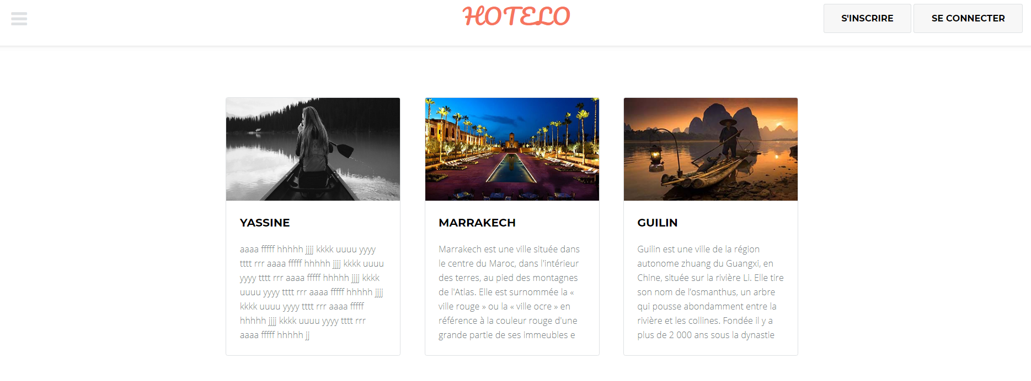

*Figure 15 : les derniers articles ajoutés*

### b. La liste de toutes les chambres :

* le catalogue complet contient touts les chambres ajouté par l’administrateur et pour accéder à cette liste on clique sur le lien nos chambres dans le menu.

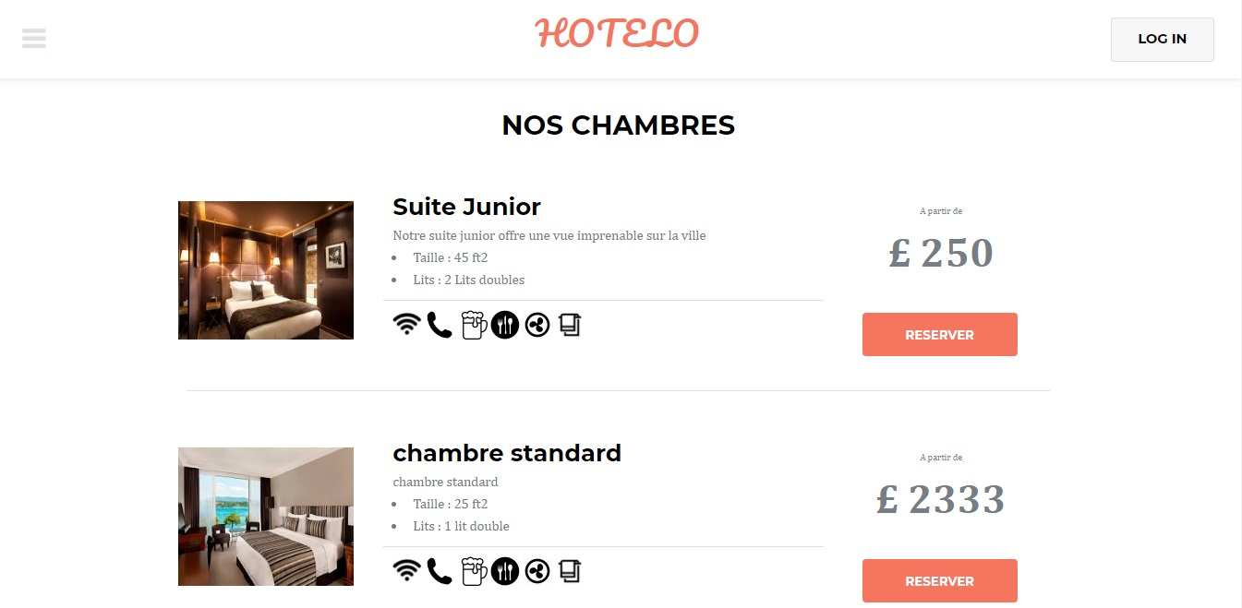

*Figure 16 : liste des chambres ajoutées*

### b. La liste de toutes les actualités :

* la rubrique des actualités contient toutes les actualités de l’hôtel, pour accéder à cette liste on clique sur le lien nos actualités dans le menu.

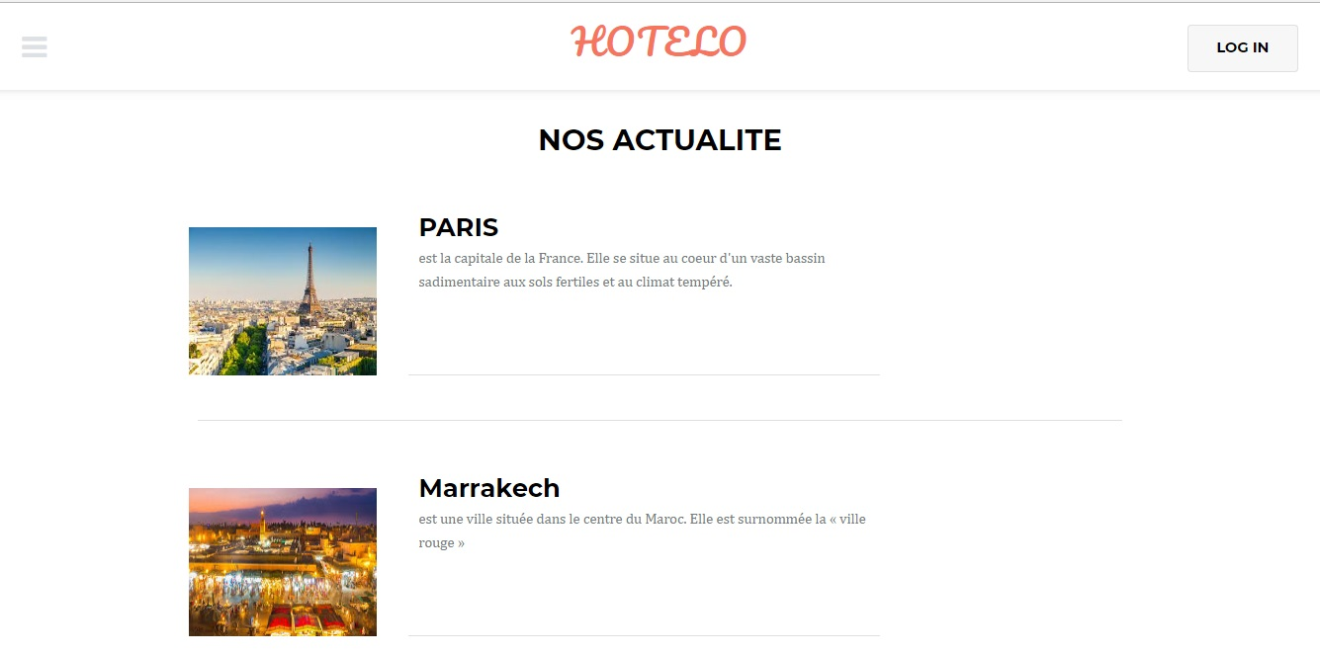

*Figure 17 : liste des actualités ajoutées*

## 2.3 Espace client :

***a.* Authentification et inscription :**

* Organigramme d’authentification :
* Cet organigramme explique les étapes de la connexion d’un client

Authentification

Oui

Recherche du client dans la table client :

**« Client trouvé ? »**

Non

L’utilisateur n’existe pas

Connexion Stocker ses variables

Demander à l’utilisateur de s’inscrire

*Figure 18 : organigramme d’authentification d’un client*

* Lorsque le client est inscrit dans le site et désire accéder a son espace privé il clique sur le lien « **LOG IN**», Puis cette rubrique s’affiche

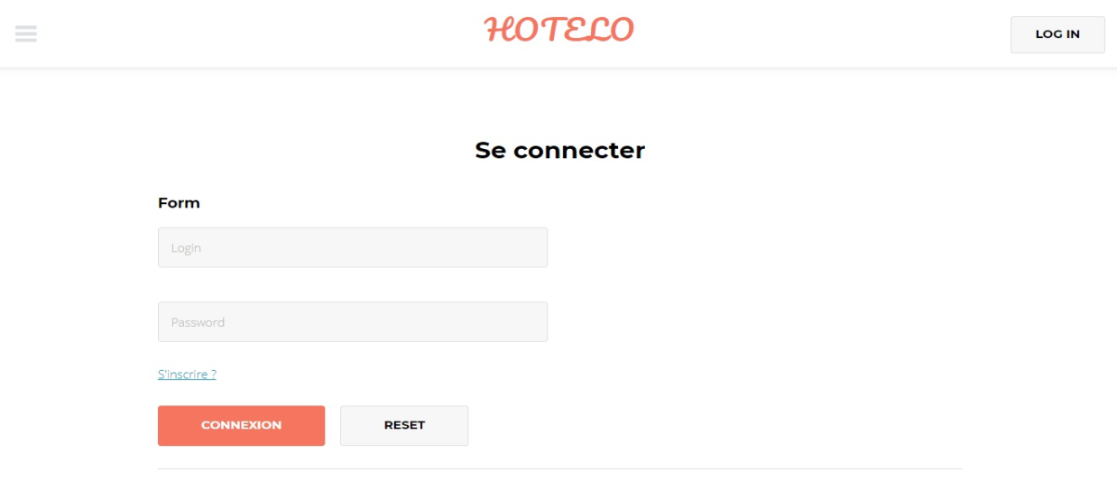

*Figure 19 : page de connexion d’un client*

* Le client doit saisir son login ainsi que son mot de passe pour accéder à son espace, Si l’authentification est réussie le client accède à son espace.
* Si le client fait une erreur lors de l’authentification un message d’erreur s’affiche lui demandant de réessayer
* Création du compte :

Le client a la possibilité de crée un compte en cliquant sur le lien « crée compte » et ce formulaire s’affiche, il doit saisir tous les données du formulaire.

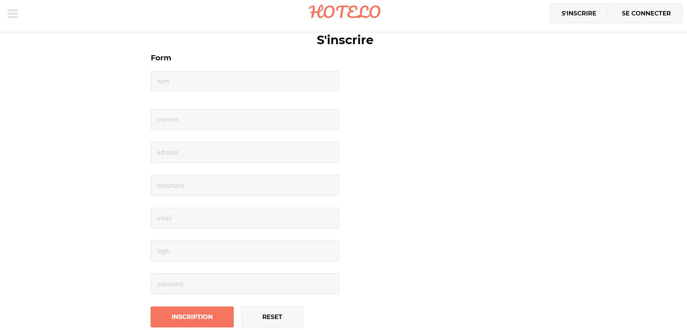

*Figure 20 : formulaire d’inscription d’un client*

* Si le client n’entre pas un email de la forme «  [XX@XX.XX](mailto:XX@XX.XX) » un message d’erreur va être affiché dans le champ email.
* Si l’utilisateur entre un email qui est déjà utiliser ça veut dire que l’email existe dans la table client ou la table demande d’inscription, le système lui affiche un message (la même chose pour le pseudo).
* si l’inscription est réussie, ces coordonnées vont être stockées dans la

base de données.

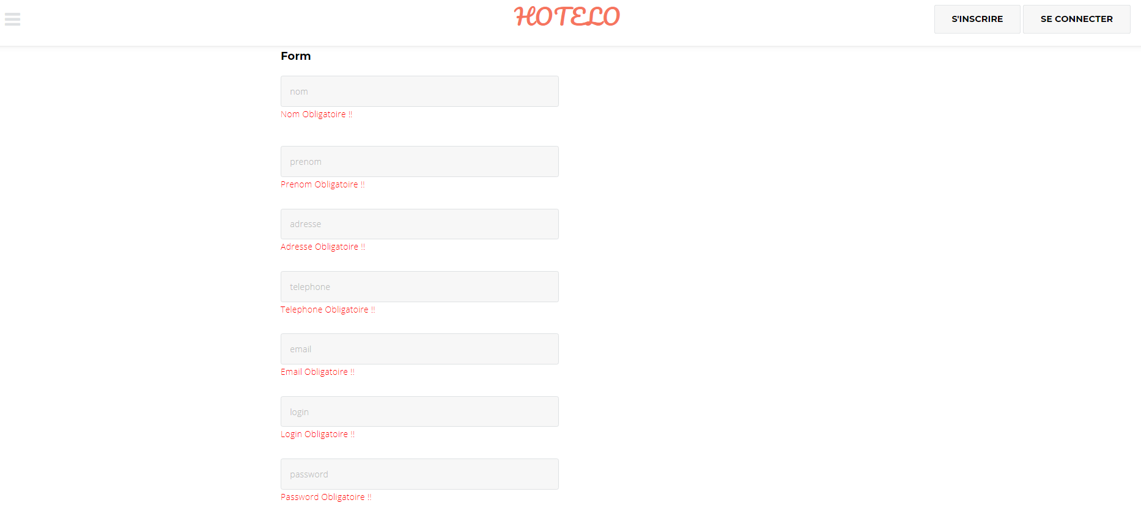

*Figure 21 : Vérification des champs saisie par l’utilisateur*

* 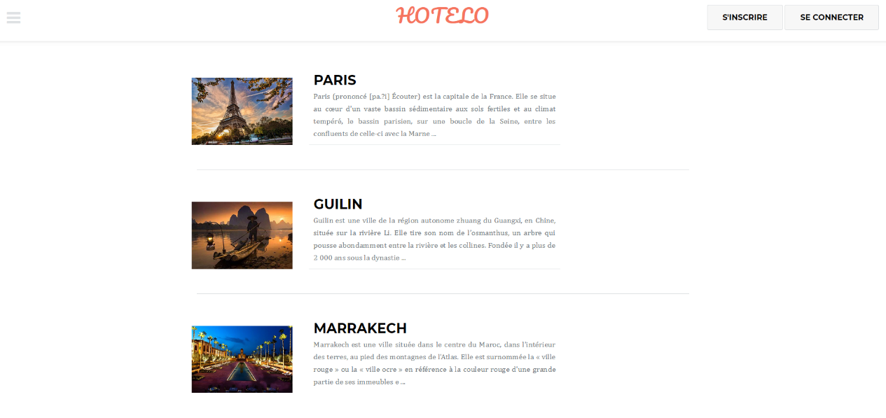**Réservation d’une chambre:**
* Si le client souhaite réserver une chambre il sélectionne la chambre et clique sur l’icône réserver.

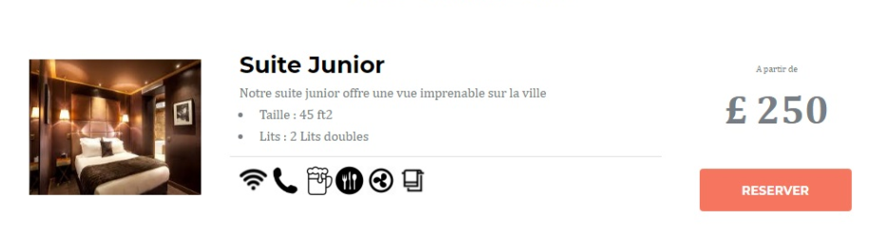

Reserver une chambre

* 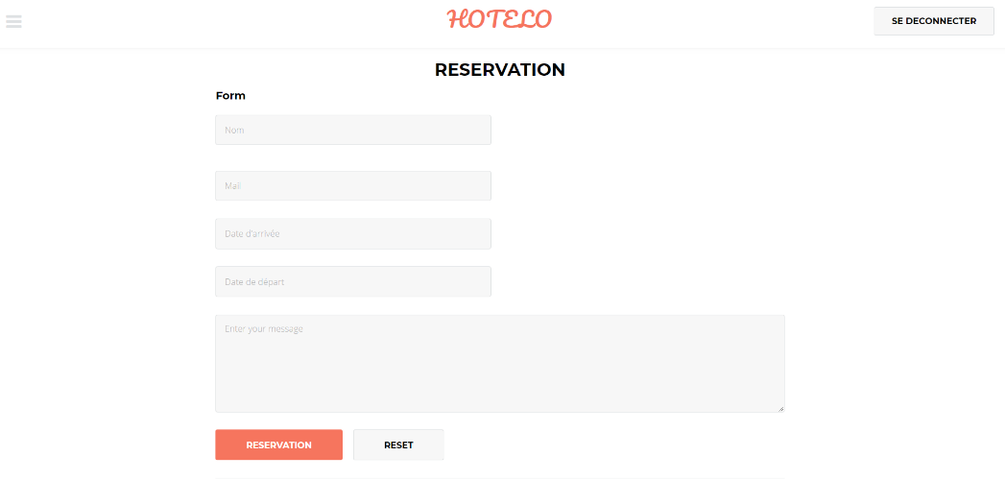Lorsque le client clique sur le bouton Réserver le formulaire suivant s’affiche.
* *Figure 22 : Formulaire de Réservation d'une chambre*

# **CONCLUSION**

Le projet de création de site Web pour Hôtel n’a pas été aussi difficile. S’il y’a un point qu’il fallait réussir tout de même c’est la partie « administrateur » pour que les responsables puissent administrer son site Internet sans aucun problème.

Nous avons durant la réalisation de ce projet appliqué directement les connaissances acquises en cours. Pour réaliser un travail aussi important, nous avons fait beaucoup de recherches pour atteindre nos objectifs.

Nous avons été aussi conscients que ce site peut évoluer dans l’avenir et donc il faut vraiment au niveau du développement faire un travail précis et clair afin de faciliter le travail de la personne qui le reprendra.

Nous avons réussi de manière efficace l’association de plusieurs langages. Pour arriver à ce résultat, nous avons fait preuve de beaucoup de patience pour arriver à coder correctement. La discussion entre collègues de promotion a été aussi bénéfique pour la réalisation de certaines parties du code. La répartition du travail a été efficace car ça nous a permis de respecter les délais de réalisation.

Ce projet a été vraiment passionnant et nous sommes fiers de cette réalisation.